JBL ficha a Martin Garrix como nuevo embajador global

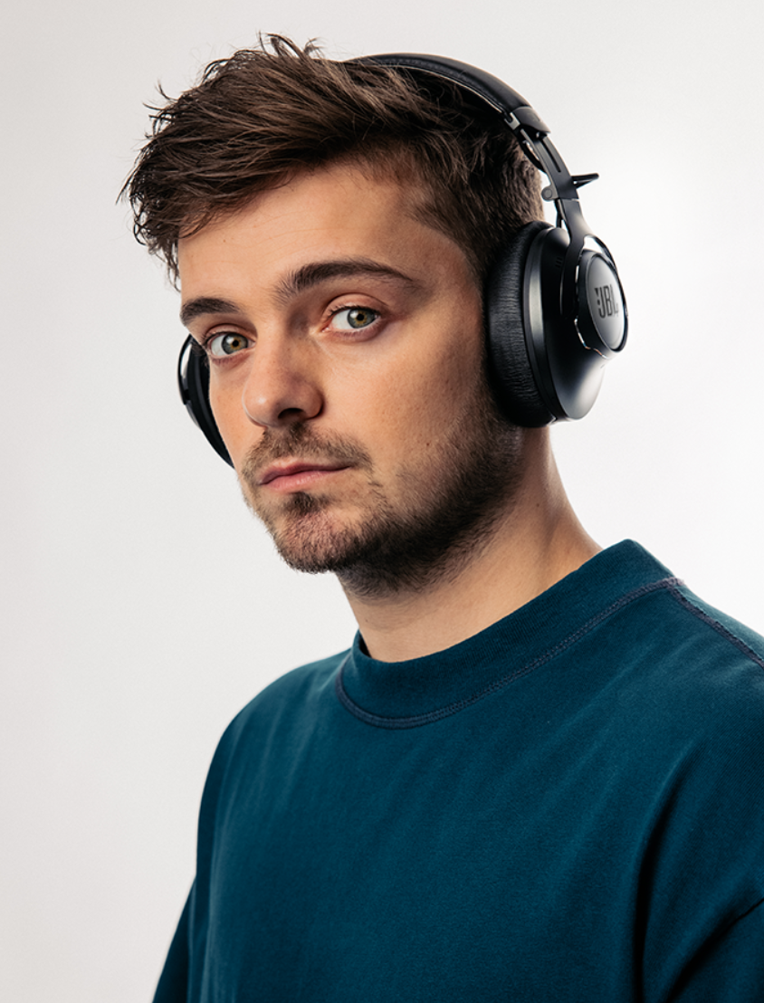
Madrid – 22 April 2021 – Martin Garrix, uno de los DJ’s y productores más jóvenes y exitosos del mundo, se suma a JBL como uno de sus embajadores globales de la marca. Durante la colaboración, la superestrella global trabajará estrechamente con JBL en el lanzamiento de productos, eventos y campañas. JBL ha acompañado a Martin Garrix durante años, habiéndose confesado como usuario habitual y fan de la marca para disfrutar de la música allá donde esté. La pasión compartida por JBL y Martin Garrix por crear y disfrutar momentos divertidos con la música, hace que la gran estrella DJ/productor sea la cara perfecta para la próximas campañas y actuaciones en directo de JBL.
“JBL ha sido mi marca de audio de referencia durante bastante tiempo, por lo que estoy super emocionado de ser ahora embajador global de la marca” dijo Martin Garrix “Siempre estoy rodeado de música, por lo que colaborar con ellos creativamente, es una oportunidad que no podía dejar pasar”.
“Hemos visto como el entusiasmo, la emoción y la energía de Martin han hecho que grandes multitudes disfruten al máximo. En JBL creamos y compartimos valores similares, proporcionando experiencias y el mejor sonido para conectar a personas de todo el mundo” dijo Ralph Santana, Director de Marketing en HARMAN. “Estamos encantados de tener a Martin como embajador. Aporta una energía que conectará y emocionará a nuestros fans de JBL en todo el mundo y no podemos esperar a ver cómo crece esta asociación”.
Encabezando los mejores festivales, abriéndose paso por todo el mundo, colaborando con grandes estrellas y como fundador de su propio sello discográfico, Martin Garrix es conocido en todo el mundo por su exitosa carrera.
Martin Garrix se una al increíble elenco de embajadores de JBL como las estrellas de fútbol Virgil van Dijk y Lucas Hernandez, así como el actual MVP de la NBA, Giannis Antetokounmpo así como al icono de la música Bebe Rexha, con quien Garrix creó en 2016 el hit ‘In The Name Of Love’. La colaboración de Garrix con JBL será otro éxito.

Acerca de JBL
JBL crea el increíble sonido para los momentos más épicos de la vida. Desde eventos icónicos como Woodstock y conciertos en el Madison Square Garden, hasta partidos en el Yankee Stadium y Viajes de fin de semana. JBL eleva la experiencia de audio de los usuarios hasta el sonido premiado que les permite exprimir al máximo cada momento. Con profesionales líderes del sector y más de 70 años proporcionando innovación a la industria, JBL es una autoridad en la ingeniería superior del sonido.
Acerca de HARMAN
HARMAN (harman.com) diseña y fabrica productos y soluciones conectadas para fabricantes de automóviles, consumo y empresas en todo el mundo, incluyendo sistemas para coches conectados, productos de audio y vídeo, soluciones de automatización para empresas y servicios de soporte para el Internet de las Cosas. Con marcas líderes como AKG®, Harman Kardon®, Infinity®, JBL®, Lexicon®, Mark Levinson® y Revel®, HARMAN es reconocida por melómanos, músicos y establecimientos de ocio donde se utilizan en todo el mundo. Más de 50 millones de automóviles que circulan por las carreteras hoy están equipados con soluciones de sonidos y sistemas para coches conectados de HARMAN. Los servicios de software de la compañía impulsan el funcionamiento de miles de millones de dispositivos móviles y sistemas que están conectados, integrados y asegurados en todas las plataformas, desde los lugares de trabajo hasta los hogares, el coche o los móviles. HARMAN tiene aproximadamente 30.000 empleados en América, Europa y Asia. En marzo de 2017, HARMAN pasó a formar parte, en su totalidad, de Samsung Electronics.
SOBRE MARTIN GARRIX
Martin Garrix: el nombre que pertenece a uno de los DJ's/productores más jóvenes y con más éxito de la escena pop y electrónica. Garrix ha llevado su maestría por todo el mundo, encabezando festivales, abriéndose paso por territorios y colaborando con grandes estrellas como Dua Lipa, Khalid y Macklemore. Dando un paso más en su carrera al estrellato, el creador de éxitos es ahora fundador de su propio sello (STMPD RCRDS), propietario de un complejo de estudios en Ámsterdam y mentor de futuros artistas. No cabe duda de que esta capacidad para reinventar su marca y experimentar sin miedo con su sonido, filtrando sus múltiples corrientes de creatividad a las masas con tanta facilidad, es un testimonio innegable de su talento y longevidad, que en última instancia impulsa aún más su legendaria narrativa.
Para más información (solo prensa):
Archetype  Iñaki Muñoz  91 561 94 15  ignacio.munoz@archetype.co  harmanmadrid@archetype.co | HARMAN Consumer Lifestyle EMEA  Marije Bakker  Sr. Manager PR and Brand Communication  marije.bakker@harman.com

© 2020 HARMAN International Industries, Incorporated. All rights reserved. Harman Kardon, Infinity, JBL, Lexicon and Mark Levinson are trademarks of HARMAN International Industries, Incorporated, registered in the United States and/or other countries. AKG is a trademark of AKG Acoustics GmbH, registered in the United States and/or other countries. Features, specifications, and appearance are subject to change without notice.

